Консультация для родителей
Артикуляционная гимнастика для детей
с тяжелым нарушением речи.

Гимнастика для языка также важна, как и для всего тела
Для преодоления нарушения речи у ребенка и для профилактики, необходимо делать упражнения по артикуляционной гимнастике. Язык, является основной из мышц органов речи. Поэтому нужно тренировать абсолютно все мышцы. При регулярных занятиях такой гимнастикой можно избавиться от ошибок в произношении звуков, избежав логопедической помощи специалиста.
Данные упражнения необходимо делать каждый день, вставая у зеркала, и затрачивайте, пять-семь минут. Заинтересовать чадо можно выполняя упражнения при этом, показывая картинки или игрушки, для наглядности поможет игровая форма.

Артикуляционная гимнастика для детей дошкольного возраста.

Упражнение улыбка
Это упражнение позволяет ребенку научиться держать губы, в улыбающемся состоянии считая до десяти раз, при этом обнажая зубки сверху и снизу.
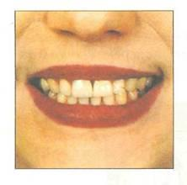
Способ выполнения: улыбаясь, показываем зубки и удерживаем губы, в улыбке считая от пяти до десяти раз.
Упражнение трубочка
Вырабатывает движение губами вперед
Выполняем: удерживаем под счет до десяти раз вытянутые сомкнутые губы вперед.
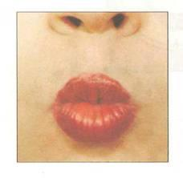

Упражнение лопатка
С помощью этого упражнения вырабатываем умение удерживать язык в состоянии расслабленности и спокойствии.
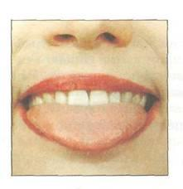
Для выполнения упражнения, нужно делать следующее: улыбаемся, приоткрыв рот, кладем язык на нижнюю губу. Удерживаем так язычок, в этом положении считая от пяти до десяти. При этом не растягиваем губы сильно в улыбку, а кончики языка касаются уголков рта, чтобы не было напряжения.
Массаж языка
Вырабатываем умение удержать язычок в спокойствии и расслабленном состоянии.
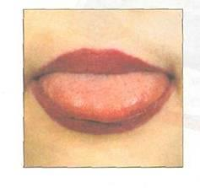
Для этого, делаем следующее: улыбнувшись, приоткрыли ротик, положили широкий язычок на нижнюю губу. Верхняя губа прихлопывает по язычку: ля-ля-ля. считаем до десяти или пятнадцати. Потом верхние зубки прокусывают широкий язык: тя-тя-тя. Так же до десяти-пятнадцати раз. При выполнении края касаются уголков рта, губки не растянуты в улыбке, чтобы не было напряжение.
Упражнение иголка
Вырабатывает умение делать язык узким.
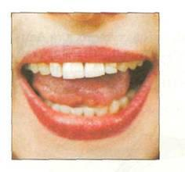
Способ выполнения: улыбаемся, широко раскрыв ротик, язычок выдвигается в перед, напрягаем его, делаем узким. Удерживаем под счет до десяти. Не зажимаем язычок зубками, губками, не отпускаем к подбородку.
Упражнение часики
С помощью которого, вырабатываем умение поворачивать языком к уголкам рта.
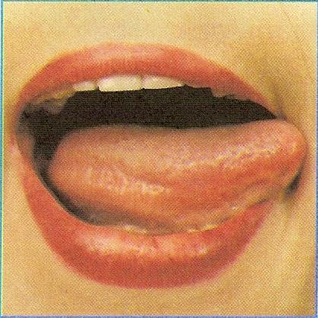
Делаем часики: улыбнулись, приоткрыли ротик, кончик язычка укрепляем за нижними зубками и не отрываем его от зубиков в течении, счета до десяти раз.
Упражнение горка
Вырабатывает умение удерживать кончик язычка за нижними зубками.
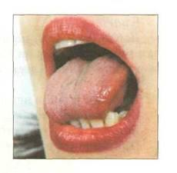
Выполняем: приоткрыв ротик, улыбнулись, укрепили кончик язычка за нижними зубками и не отрываем его от зубов в течение десяти, то есть, считаем до десяти.
Упражнение, которое называется киска, сердится
Вырабатываем умение удерживать язычка за нижними зубками, и выгибаем спинку.
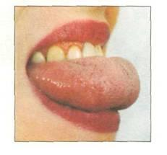
Выполнение: улыбнувшись, открываем ротик, кончик язычка упираем в нижние зубки и, не отрываем его от зубиков, выгибаем спину, как это обычно делает кошка, когда начинает сердиться.
Сделать парус
Вырабатывает умение поднимать язычок к небу и держать под счет до десяти раз.
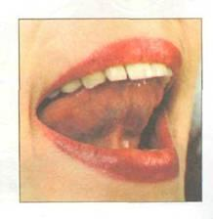
Выполняем: улыбнувшись, открываем ротик, и кончик язычка укрепляем за верхними зубками. Удерживаем в таком положении под счет, где-то десяти раз.
Чистим зубки
При этом вырабатываем умение удержать кончик язычка за зубками сверху и снизу.
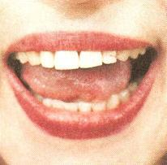
Упражняемся: улыбнувшись, приоткрываем ротик, кончиком язычка чистим нижние зубки изнутри, двигая язычком из одной стороны в другую. Точно так же чистим и верхние. Нижняя часть челюсти находится в неподвижном положении, работаем только язычком, под счет от десяти до пятнадцати раз.

Качели
Чередуем положение язычка вверху и внизу.
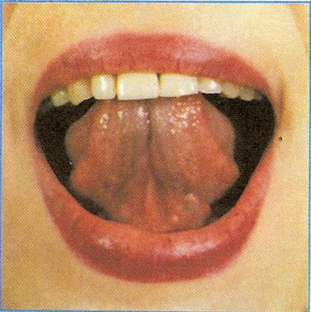
Выполнение упражнения происходит, следующим образом. Улыбнулись, затем приоткрыли ротик, выдвинули язычок. Поднимаем его вверх за верхними зубками, потом вниз за нижними. Чередуем положение движения язычка при счете от десяти до пятнадцати раз.
Упражнение вкусное варенье
Целью выполнения является выработка умения поднимать широкий язычок к верхней губе.
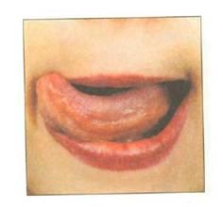
Выполняем: улыбнулись, открыли ротик, широким язычком облизали верхнюю губу сверху вниз. Считаем до десяти, не открываем ротик и не помогаем губами, удерживаем язычок широким.
Упражнение чашечка
Суть выполнения вырабатываем умение язычка держаться в форме чашечки.

Выполняем данное упражнение: делаем улыбку, открыли ротик, начинаем удерживать язычок в форме чашечки, при этом считаем до пяти или до десяти. Ротик в этот момент не закрываем и следим за своими губами в форме приятной улыбки.
Упражнение футбол
Суть выполнения: укрепление мышц языка.
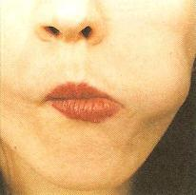
Для выполнения улыбаемся, рот немного приоткроем, язычок по очереди упираем то в левую, то в правую щеку и считаем до десяти-пятнадцати.
Упражнение под названием барабанщик
Суть упражнения: укрепление мышц языка, выработка умения держать язык за верхними зубками.
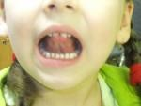
Выполняется следующим образом: улыбнулись, открыли рот, стучим кончиком язычка за верхними зубками: “д-д-д-д-д”. Звук “Д” произносим для начала медленно, потом темп ускоряем. Губы находятся в форме улыбки, рот не закрывать, стучим в бугорки за верхними зубами.
Упражнение маляры
Суть: умение двигать языком вверх вниз, растягиваем подъязычную связку.
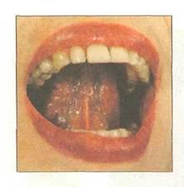
Не сложное выполнение: сначала улыбнулись, открыли ротик, погладили кончиком язычка твердое небо, движения вперед и назад. Губы в это время не должны двигаться вместе с нижней челюстью, а язычок не вылезает. Считаем до десяти.
Упражнение лошадка
Целью упражнения является укрепить мышцы языка, растягиваем подъязычную связку.
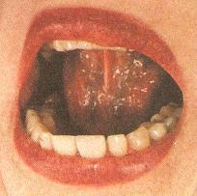
Для выполнения, нам потребуется: улыбнуться, раскрыть ротик щелкать кончиком язычка за верхними зубами, будто бы цокаете копытцем. Нижняя часть челюсти в неподвижном состоянии, внимание уделяем работе кончика языка. Считать до десяти.
Следующее упражнение грибок
Для укрепления мышц языка и растяжение подъязычной связки.
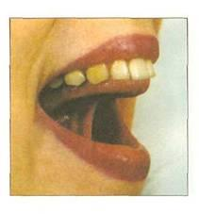

Выполняется так: улыбаемся, открываем ротик, язычок как присоска цепляется за небо. Считаем до пятнадцати.
Заключительное упражнение это гармошка
Так же укрепление мышц языка и растянуть немного подъязычную связку.
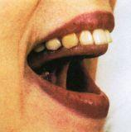
Выполнение: во-первых, улыбка, во-вторых, присосаться к небу, а в-третьих, не опускать языка, одновременно открываем и закрываем ротик. Удерживать в течение десяти секунд.

